Dobrý den milé děti,
doufám, že jste si o prázdninách trochu odpočinuly a teď se s chutí pustíme do práce. Zatím to nevypadá, že se v blízké době uvidíme . Vím, že je to pro všechny už dlouhé, ale společně to spolu zvládneme. Buďte všichni zdraví. Vaše p. uč. Míša
ČESKÝ JAZYK
Tento týden dokončíme slovní druhy a začneme procvičovat VS po P.
Učebnice – str. 71-73, 47-49
PS str. 9-12, 17-18
https://skolakov.eu/cesky-jazyk-3-trida/vyjmenovana-slova-po-p
https://skolakov.eu/cesky-jazyk-3-trida/slovni-druhy-3
Během týdne dostanete porozumění textu do Teamsů.
MATEMATIKA
Učebnice – str. 25 a 29
PS str. 18-19
Geometrie – str. 18-19 ( je potřeba trojúhelník s ryskou)
PRVOUKA
Přepište si na středu do sešitu zápis o horninách a nerostech. Můžete si ho i celý vlepit nebo si jen k zápisu vystřihnout a vlepit obrázky.
HORNINY A NEROSTY
- Jsou to neživé přírodniny
- Tvoří povrch naší planety
- Mají různou podobu, povrch a zbarvení
- Nerostné bohatství naší země si musíme chránit, je neobnovitelné
HORNINY
- Jsou složeny z nerostů
- Těžíme je v lomech nebo dolech
- Patří sem: žula, pískovec, vápenec, břidlice
NEROSTY
- Jsou tvořené jednou látkou
- Patří sem: sůl kamenná, magnetovec, zlato, stříbro, český granát, diamant

Žula – tvrdá hornina složená ze tří nerostů (slídy, křemene, živce), těží se v dolech, využívá se ve stavebnictví, náhrobky, obklady domů
Pískovec – vznikl se zrnek písku, využívá se jako stavební kámen a v sochařství, snadno se drolí
Vápenec – tvoří celá pohoří (Moravský kras, Český kras), využívá se ve stavebnictví, k výrobě vápna a cementu
Břidlice – dá se štípat, láme se v dolech, slouží k pokrývání střech hradů, kostelů i domů

Obrázky jsou níže…

NEROSTY

Sůl kamenná Zlato
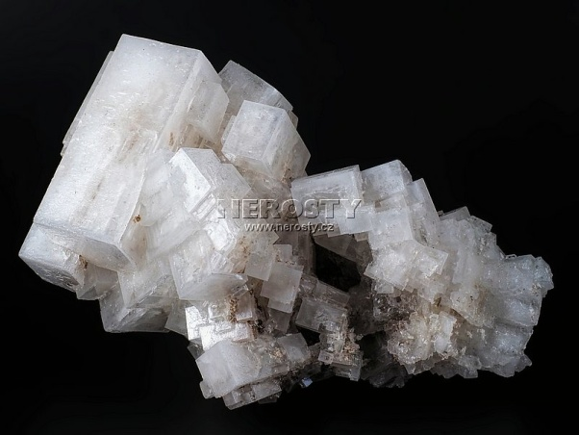

Stříbro český granát
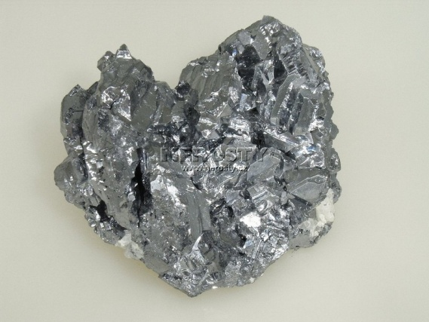
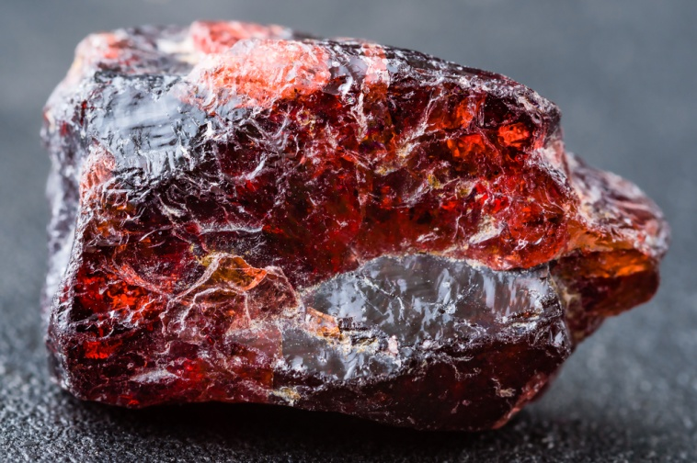
Diamant Magnetovec
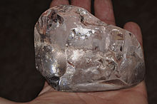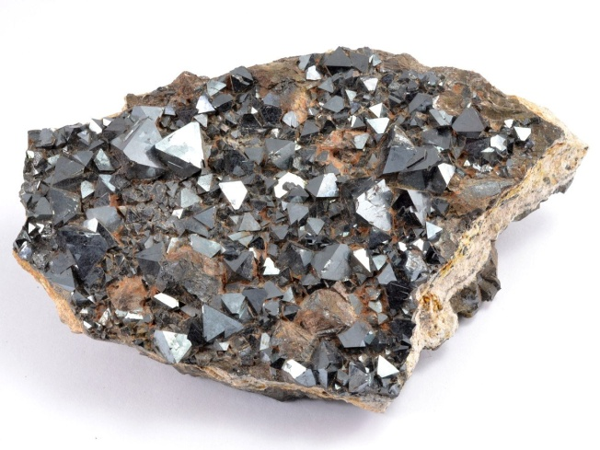

HORNINY
Žula Pískovec
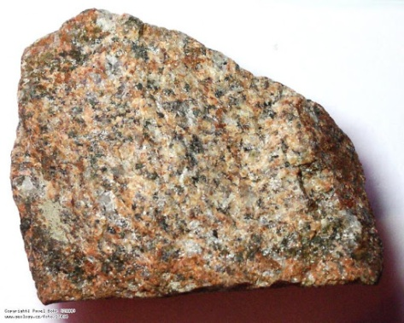 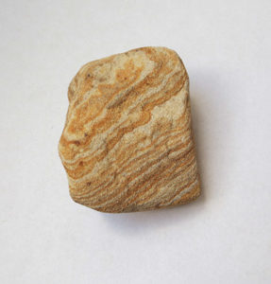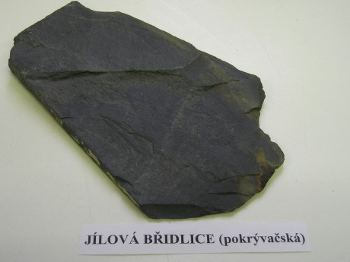 Břidlice
Vápenec
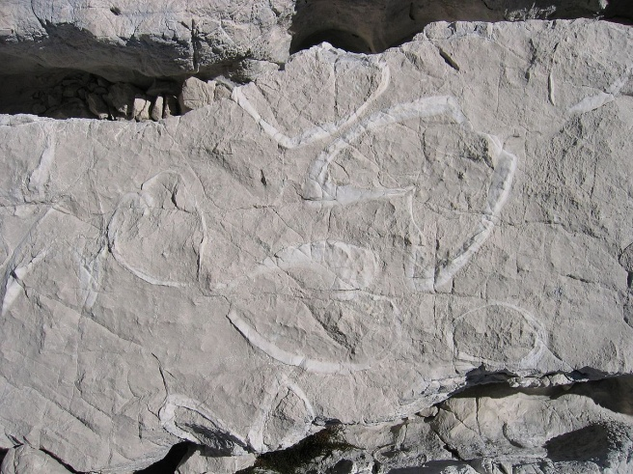 Moravský kras
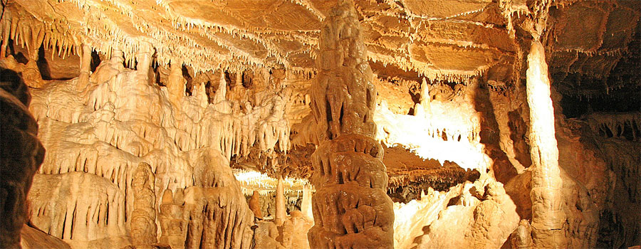
DV 4., 3. ročník od 1.3. do 5.3. 2021
Ahoj moji milí třeťáci. Vítám vás po prázdninách opět na on-line výuce.
Tak se do toho pěkně pustíme. Opakujte si průběžně všechna slovíčka😊
ANGLICKÝ JAZYK:
1. ON-LINE hodina
Učebnice str.19/ cvičení 1
Spousta světových umělců namalovalo obrazy s jídlem a květinami.
Prohlédněte si obrazy. Znáte některého z autorů?
Zapište si novou slovní zásobu:
bread – chléb
fruit – ovoce
picture – obrázek
famous – slavný
basket – košík
basket of fruit – koš ovoce
on a table – na stole
in this picture – na tomto obraze
big – velký
with - s
Slovní zásoba pro porozumění textu, nebudeme se učit:
still life – zátiší
artist – umělec, umělkyně
by Vincent van Gogh – od Vincent van Gogh
youth – mládenec
maid – služebná
art gallery – umělecká galerie
café - kavárna
Podívej se na věty pod textem. Věty ústně přelož a řekni si ke kterému obrázku patří.
Pokud je to pro tebe těžké nevadí. Budeme dělat při on-line výuce.
Pracovní sešit str. 17/ cvičení 1
Dívej se a označ do tabulky!
2. ON-LINE hodina
Zapiš si novou slovní zásobu:
Can you pass (the water), please? Můžeš podat (vodu), prosím?
Here you are. Prosím. Tady to máš.
Učebnice str. 20-21
Udělejte si poslech číslo 42
- uslyšíte celkem 5 sdělení – řekněte číslo obrázku, ke kterému patří
- věty si přečtěte, snažte se o co nejlepší výslovnost a ústně přeložte
Udělejte si poslech číslo 43
- je to písnička
- text k písničce najdete v učebnici na str.62
Pracovní sešit str.18/ cvičení 1. a 2.
Pracovní sešit str.19/ cvičení 1. a 2.
Nováčková😊

